PHIẾU HỌC TẬP CSS CƠ BẢN
Họ và tên: Nguyễn Đăng Sơn
Mã sinh viên: 2451261055
Lớp: 66ttnt2
Ngày làm: 02/03/2026
PHIẾU HỌC TẬP --- CÚ PHÁP CSS & BỘ CHỌN (SELECTORS)
Tài liệu đã xem (Link):
1. Kiến thức cốt lõi (Tóm tắt bằng lời của bạn)
1.1. CSS là gì? (Viết bằng lời riêng của bạn)
CSS là viết tắt của Cascading Style Sheets (Bảng định kiểu theo tầng)
Nó có vai trò gì trong 1 trang web?
- HTML chịu trách nhiệm: cấu trúc và nội dung của trang web (văn bản, hình ảnh, liên kết...)
- CSS chịu trách nhiệm: trình bày và giao diện (màu sắc, font chữ, bố cục, khoảng cách...)
- JavaScript chịu trách nhiệm: hành vi và tương tác động (xử lý sự kiện, thay đổi nội dung...)
1.2. Cú pháp cơ bản của CSS
Một quy tắc CSS (CSS Rule) gồm 2 phần:
selector {
property: value;
}
Giải thích:
- Selector (bộ chọn): xác định phần tử HTML nào sẽ được áp dụng style
- Property (thuộc tính): tên của kiểu dáng muốn thay đổi (vd: color, font-size, margin...)
- Value (giá trị): giá trị cụ thể gán cho thuộc tính (vd: red, 16px, center...)
1.3. Ba cách áp dụng CSS vào HTML
Hoàn thành bảng sau:
Cách áp dụng | Vị trí code | Ưu điểm | Nhược điểm
Inline CSS | Viết trực tiếp trong thuộc tính style của thẻ HTML, ví dụ: <p style="color:red"> | Ưu tiên cao, áp dụng ngay, không cần file riêng | Khó bảo trì, không tái sử dụng được, trộn lẫn HTML và CSS
Internal CSS | Trong thẻ <style> đặt trong phần <head> của file HTML | Không cần file ngoài, phù hợp cho trang đơn lẻ nhỏ | Không dùng lại cho nhiều trang, file HTML trở nên dài hơn
External CSS | File .css riêng biệt, liên kết bằng <link rel="stylesheet" href="style.css"> trong <head> | Tái sử dụng cho nhiều trang, dễ bảo trì, tách biệt HTML và CSS hoàn toàn | Cần thêm HTTP request để tải file, phụ thuộc vào file bên ngoài

2. Các loại Selector cơ bản
Hoàn thành bảng sau:
Loại Selector | Cú pháp | Ví dụ code | Ý nghĩa
Universal Selector | * | * { margin: 0; } | Chọn và áp dụng style cho tất cả mọi phần tử HTML trên trang
Type Selector | element | p { color: blue; } | Chọn tất cả phần tử có tên thẻ khớp (vd: tất cả thẻ p, h1, div...)
Class Selector | .className | .btn { padding: 10px; } | Chọn tất cả phần tử có class trùng tên (có thể dùng lại nhiều lần)
ID Selector | #idName | #header { background: gray; } | Chọn đúng một phần tử có id trùng tên (id phải là duy nhất trong trang)
Descendant Selector | parent child | nav a { text-decoration: none; } | Chọn phần tử con (cháu) nằm bên trong phần tử cha ở bất kỳ cấp nào
Group Selector | selector1, selector2 | h1, h2, h3 { font-family: Arial; } | Gom nhiều selector lại để áp dụng cùng một khối style
Pseudo-class Selector | selector:state | a:hover { color: red; } | Chọn phần tử dựa trên trạng thái tương tác (hover, focus, visited...)

3. Bài tập thực hành 1 (20 phút): Áp dụng CSS & Selector
Mục tiêu:
- Tạo file style.css và liên kết vào HTML
- Dùng các loại selector: type, class, id, group, descendant, pseudo-class
- Thực hành styling cơ bản cho menu và header
Cho trước file HTML (không sửa cấu trúc):
<!DOCTYPE html>
<html lang="vi">
<head>
<meta charset="UTF-8">
<meta name="viewport" content="width=device-width, initial-scale=1.0">
<title>Lab CSS Cơ Bản</title>
<!-- TODO: Liên kết file style.css vào đây -->
</head>
<body>
<header id="main-header">
<h1>My Blog</h1>
</header>
<nav>
<a href="#" class="nav-link">Home</a>
<a href="#" class="nav-link">About</a>
<a href="#" class="nav-link">Contact</a>
</nav>
<main>
<section class="intro">
<h2>Chào mừng đến với Blog</h2>
<p>Đây là trang blog về lập trình web.</p>
</section>
</main>
<footer>
<p>&copy; 2026 My Blog. All rights reserved.</p>
</footer>
</body>
</html>
Yêu cầu CSS (viết vào file style.css):
Bước 1: Liên kết file CSS vào HTML bằng thẻ <link> trong <head>.
<!-- TODO: Viết code liên kết CSS vào đây -->
Bước 2: Viết CSS cho các yêu cầu sau:
/* TODO 1: Dùng universal selector để reset margin và padding về 0 cho toàn trang */
/* TODO 2: Dùng type selector cho body */
/* Yêu cầu: font-family: Arial; background-color: #f5f5f5; */
/* TODO 3: Dùng ID selector cho #main-header */
/* Yêu cầu: background-color: #333; color: white; text-align: center; padding: 20px; */
/* TODO 4: Dùng class selector cho .nav-link */
/* Yêu cầu: color: #333; text-decoration: none; padding: 10px 15px; */
/* TODO 5: Dùng group selector cho h1, h2, h3 */
/* Yêu cầu: font-family: 'Georgia', serif; */
/* TODO 6: Dùng descendant selector cho nav a */
/* Yêu cầu: display: inline-block; margin: 0 10px; */
/* TODO 7: Dùng pseudo-class selector cho a:hover */
/* Yêu cầu: color: #ff6600; background-color: #eee; */
Kết quả mong đợi:
- Menu nằm ngang, các link cách đều nhau
- Khi rê chuột vào link, màu chữ và nền thay đổi
- Header có nền tối, chữ trắng, căn giữa
Ảnh kết quả (Dán ảnh trình duyệt vào đây):
(Dán ảnh 1: Giao diện bình thường)
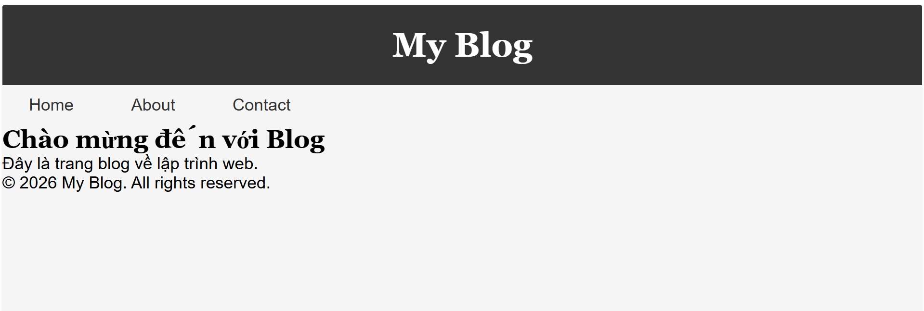
(Dán ảnh 2: Khi hover vào link)
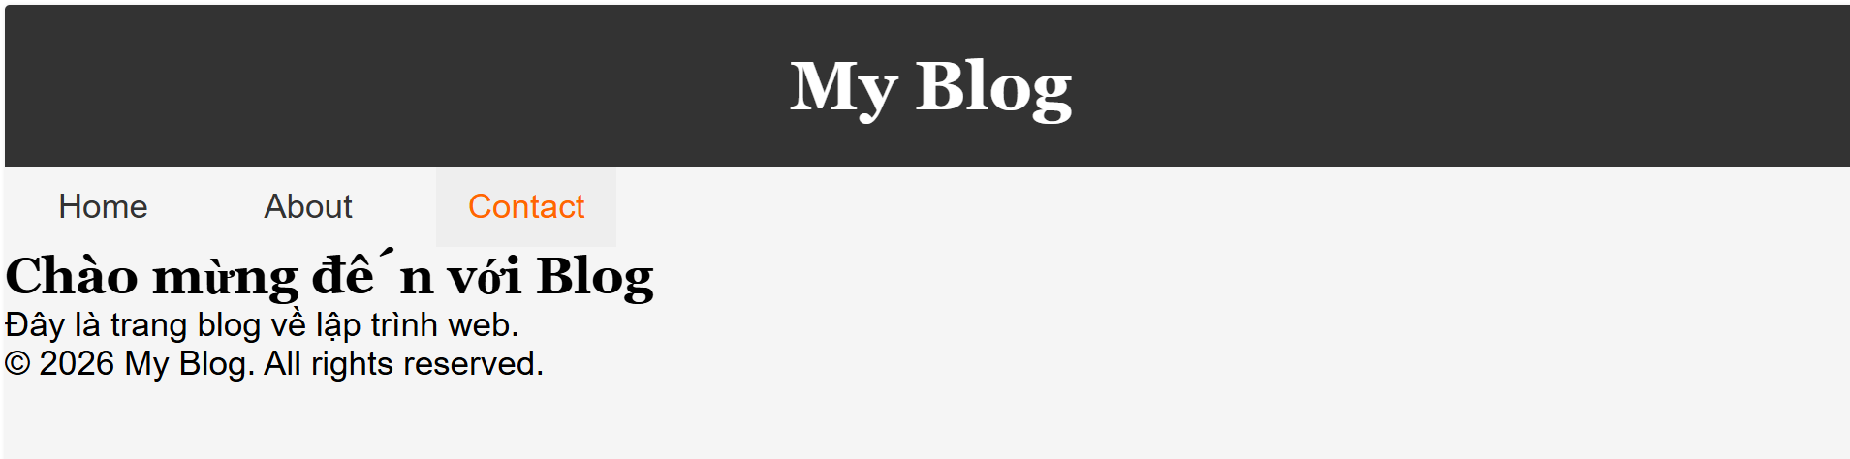
PHIẾU HỌC TẬP --- BOX MODEL & BỐ CỤC CƠ BẢN
Tài liệu đã xem (Link):
1. Kiến thức cốt lõi: CSS Box Model
1.1. Box Model gồm những thành phần gì?
Vẽ sơ đồ Box Model (từ trong ra ngoài):
┌─────────────────────────────────────┐
│ MARGIN (lề ngoài) │
│ ┌───────────────────────────────┐ │
│ │ BORDER (đường viền) │ │
│ │ ┌─────────────────────────┐ │ │
│ │ │ PADDING (lề trong) │ │ │
│ │ │ ┌───────────────────┐ │ │ │
│ │ │ │ CONTENT │ │ │ │
│ │ │ │ (Nội dung) │ │ │ │
│ │ │ └───────────────────┘ │ │ │
│ │ └─────────────────────────┘ │ │
│ └───────────────────────────────┘ │
└─────────────────────────────────────┘
Giải thích:
- Content: vùng hiển thị nội dung thực tế (văn bản, hình ảnh, video...)
- Padding: khoảng đệm giữa content và border (lề trong, nằm bên trong đường viền)
- Border: đường viền bao xung quanh padding và content
- Margin: khoảng cách bên ngoài border, tạo khoảng trống giữa phần tử với các phần tử xung quanh
1.2. Hai cách tính kích thước Box
Hoàn thành bảng:
Thuộc tính | Cách tính width | Ưu/Nhược điểm
box-sizing: content-box; | width thực = width + padding (trái+phải) + border (trái+phải) | Dễ hiểu nhưng khó tính toán bố cục vì kích thước thực luôn lớn hơn width khai báo
box-sizing: border-box; | width khai báo = kích thước thực tế (đã bao gồm cả padding và border bên trong) | Dễ tính toán, trực quan hơn, được khuyên dùng cho toàn bộ trang web

Câu hỏi: Nên dùng box-sizing nào cho toàn bộ trang? Tại sao?
2. Bài tập thực hành 2 (35 phút): Box Model & Layout Card
Mục tiêu:
- Tạo 3 card bài viết với box model rõ ràng
- Dùng margin, padding, border để tách biệt các card
- Áp dụng box-sizing: border-box
- Bố trí card theo hàng ngang (dùng display: inline-block hoặc float)
Thêm HTML sau vào trong <main> (sau phần intro):
<section class="posts">
<article class="card">
<h3>Bài viết 1</h3>
<p>Mô tả ngắn về bài viết 1.</p>
<a href="#" class="btn">Đọc thêm</a>
</article>
<article class="card">
<h3>Bài viết 2</h3>
<p>Mô tả ngắn về bài viết 2.</p>
<a href="#" class="btn">Đọc thêm</a>
</article>
<article class="card">
<h3>Bài viết 3</h3>
<p>Mô tả ngắn về bài viết 3.</p>
<a href="#" class="btn">Đọc thêm</a>
</article>
</section>
Yêu cầu CSS:
/* Bước 1: Reset box-sizing cho toàn trang */
* {
box-sizing: border-box;
}
/* Bước 2: Style cho .posts container */
.posts {
/* TODO: Căn giữa, margin trên dưới, max-width */
}
/* Bước 3: Style cho .card */
.card {
/* TODO:
- width: 30% (hoặc calc(33.33% - 20px))
- display: inline-block
- border: 1px solid #ddd
- padding: 20px
- margin: 10px
- background: white
- border-radius: 8px
*/
}
/* Bước 4: Style cho .btn */
.btn {
/* TODO:
- display: inline-block
- padding: 8px 16px
- background: #007bff
- color: white
- text-decoration: none
- border-radius: 4px
*/
}
.btn:hover {
/* TODO: background: #0056b3 */
}
Kết quả mong đợi:
- Ba card nằm ngang trên 1 hàng
- Mỗi card có viền, padding, margin rõ ràng
- Nút "Đọc thêm" có màu xanh, hover đổi màu đậm hơn
Ảnh kết quả (Dán ảnh vào đây):
(Dán ảnh: Giao diện 3 card)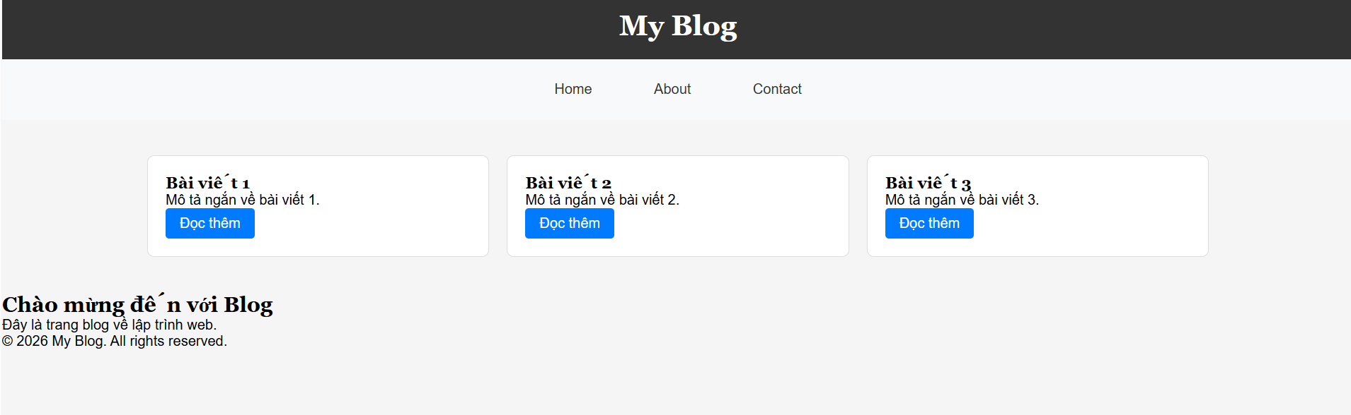

PHIẾU HỌC TẬP --- FLEXBOX & CSS GRID
Tài liệu đã xem (Link):
1. Kiến thức cốt lõi: So sánh Flexbox và Grid
Hoàn thành bảng sau:
Đặc điểm | Flexbox | CSS Grid
Bố cục | 1 chiều (theo hàng ngang hoặc cột dọc) | 2 chiều (đồng thời cả hàng và cột)
Phù hợp với | Bố cục theo một hướng: menu ngang, danh sách nút, căn giữa phần tử | Bố cục phức tạp nhiều hàng nhiều cột: gallery, layout trang đầy đủ
Thuộc tính chính | display: flex;  justify-content  align-items | display: grid;  grid-template-columns  grid-template-rows
Ví dụ sử dụng | Menu điều hướng ngang, căn chỉnh items trong header, layout card đơn giản | Gallery ảnh, layout tổng thể trang (header/sidebar/main/footer)

1.1. Flexbox - Các thuộc tính quan trọng
.flex-container {
display: flex;
/* Căn chỉnh theo trục ngang (main axis) */
justify-content: center; /* flex-start | center | space-between | space-around */
/* Căn chỉnh theo trục dọc (cross axis) */
align-items: center; /* flex-start | center | flex-end | stretch */
/* Cho phép xuống hàng */
flex-wrap: wrap; /* nowrap | wrap */
/* Khoảng cách giữa các item */
gap: 20px;
}
1.2. CSS Grid - Các thuộc tính quan trọng
.grid-container {
display: grid;
/* Định nghĩa số cột và kích thước */
grid-template-columns: repeat(3, 1fr); /* repeat(3, 1fr) | 200px 1fr 2fr */
/* Định nghĩa số hàng và kích thước */
grid-template-rows: auto;
/* Khoảng cách giữa các ô */
gap: 16px;
}
2. Bài tập thực hành 3A (20 phút): Flexbox - Menu & Card Layout
Mục tiêu:
- Dùng Flexbox cho menu ngang
- Dùng Flexbox cho layout card (thay thế inline-block)
- Responsive: card xuống 1 cột khi màn hình nhỏ
Yêu cầu CSS (cải tiến code cũ):
/* Cải tiến nav bằng Flexbox */
nav {
/* TODO:
- display: flex
- justify-content: center
- align-items: center
- gap: 20px
- background: #f8f9fa
- padding: 15px
*/
}
/* Cải tiến .posts bằng Flexbox */
.posts {
/* TODO:
- display: flex
- flex-wrap: wrap
- gap: 20px
- justify-content: center (hoặc space-between)
- max-width: 1200px
- margin: 40px auto
*/
}
.card {
/* TODO:
- flex: 0 0 calc(33.33% - 20px)
- (hoặc flex: 1 1 300px cho responsive tự động)
*/
}
/* Responsive: Khi màn hình < 768px, card chiếm full width */
@media (max-width: 768px) {
.posts {
/* TODO: flex-direction: column */
}
.card {
/* TODO: flex: 1 1 100% */
}
}
Kết quả mong đợi:
- Menu các link nằm ngang, căn giữa, cách đều
- Card layout linh hoạt, tự động xuống hàng khi hết chỗ
- Khi thu nhỏ màn hình < 768px, card xếp thành 1 cột
Ảnh kết quả (Dán ảnh vào đây):
(Dán ảnh 1: Desktop view - 3 card ngang)

(Dán ảnh 2: Mobile view - card xếp dọc)
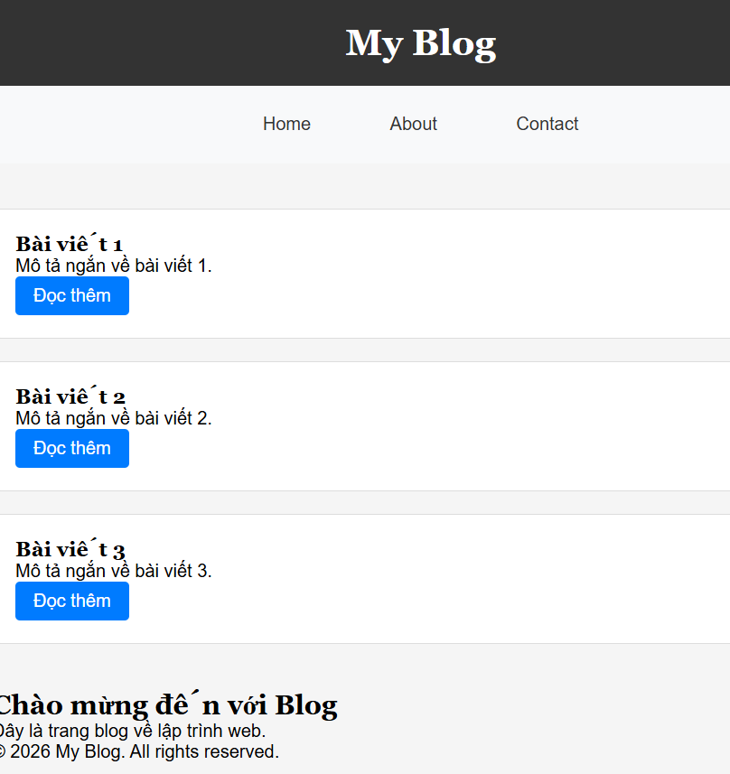
3. Bài tập thực hành 3B (20 phút): CSS Grid - Gallery Layout
Mục tiêu:
- Tạo lưới 2 hàng x 3 cột bằng CSS Grid
- Responsive: tự động giảm số cột khi màn hình nhỏ
Thêm HTML sau vào cuối <main>:
<section class="gallery">
<div class="item">1</div>
<div class="item">2</div>
<div class="item">3</div>
<div class="item">4</div>
<div class="item">5</div>
<div class="item">6</div>
</section>
Yêu cầu CSS:
.gallery {
/* TODO:
- display: grid
- grid-template-columns: repeat(3, 1fr) ← 3 cột bằng nhau
- gap: 16px
- max-width: 1200px
- margin: 40px auto
*/
}
.item {
/* TODO:
- background: linear-gradient(135deg, #667eea 0%, #764ba2 100%)
- color: white
- display: flex
- justify-content: center
- align-items: center
- height: 150px
- font-size: 2rem
- border-radius: 8px
*/
}
/* Responsive: Tự động giảm cột khi màn hình nhỏ */
.gallery {
/* TODO: Dùng auto-fit/auto-fill */
grid-template-columns: repeat(auto-fit, minmax(200px, 1fr));
}
Giải thích kỹ thuật:
repeat(auto-fit, minmax(200px, 1fr)) có nghĩa gì?
- repeat(): hàm lặp lại cột/hàng với số lần và kích thước cho trước
- auto-fit: tự động co giãn số cột để lấp đầy không gian, cột rỗng sẽ bị thu lại
- minmax(200px, 1fr): mỗi cột tối thiểu 200px, tối đa 1fr (chia đều không gian còn lại)
Kết quả mong đợi:
- Desktop: 3 cột, 2 hàng (6 ô)
- Tablet: 2 cột, 3 hàng
- Mobile: 1 cột, 6 hàng
Ảnh kết quả (Dán ảnh vào đây):
(Dán ảnh 1: Desktop - 3 cột)
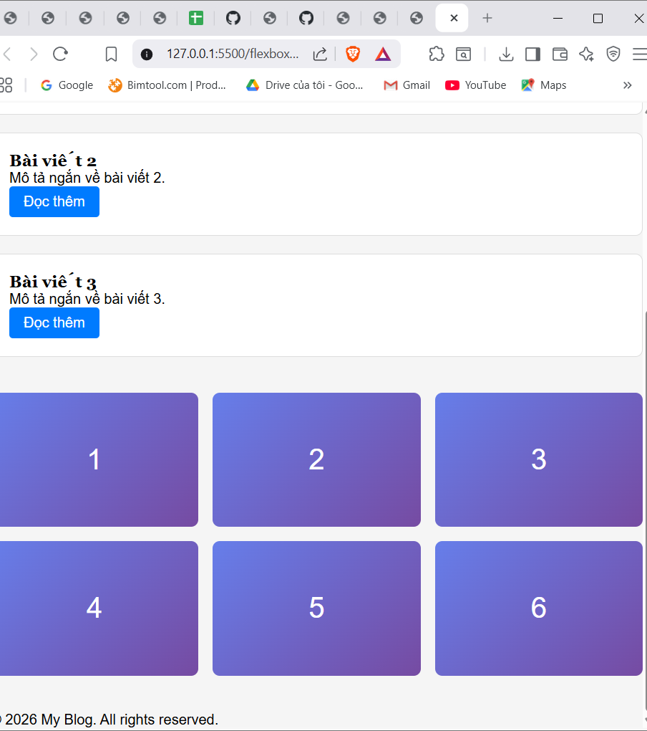
(Dán ảnh 2: Mobile - 1 cột)
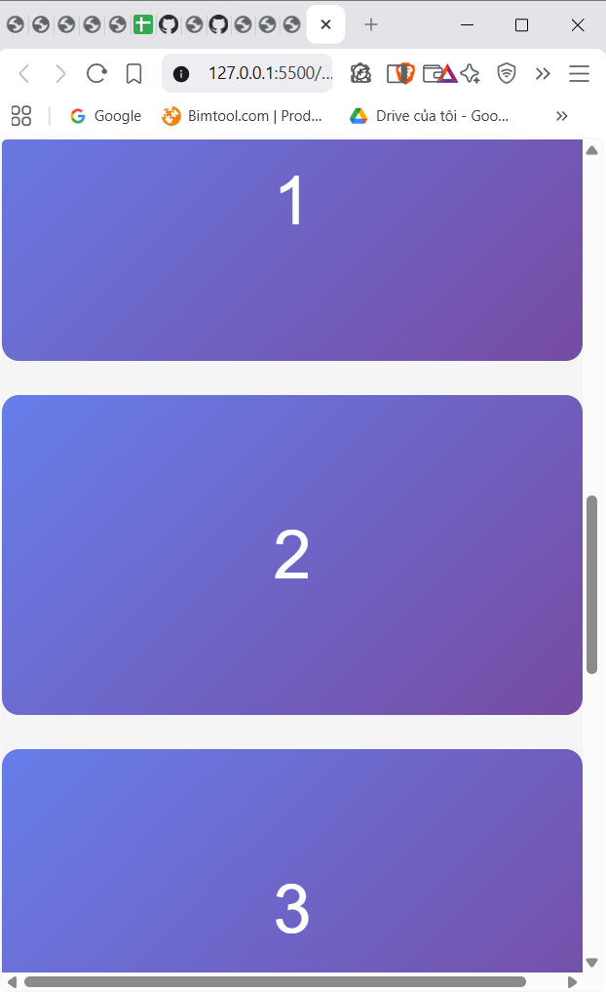
PHIẾU HỌC TẬP --- ĐỊNH VỊ CSS & RESPONSIVE DESIGN^{[2]}
Tài liệu đã xem (Link):
1. Kiến thức cốt lõi: CSS Position
Hoàn thành bảng:
Giá trị | Ý nghĩa | Ví dụ sử dụng
static | Mặc định, phần tử nằm theo luồng tài liệu bình thường, không thể dùng top/left/right/bottom | Dịch chuyển so với vị trí ban đầu của chính nó nhưng vẫn giữ chỗ trong luồng
relative | Thoát khỏi luồng, định vị so với phần tử cha có position != static gần nhất | Cố định so với cửa sổ trình duyệt (viewport), không cuộn theo trang
absolute | Cuộn bình thường cho đến khi đạt ngưỡng top/bottom, sau đó cố định tại đó | Tất cả thẻ văn bản thông thường (p, span, div chưa định vị)
fixed | Dịch chuyển nhẹ badge thông báo, icon so với vị trí gốc | Dropdown menu, tooltip, modal overlay, popup
sticky | Thanh điều hướng luôn hiện, nút quay lại đầu trang | Header dính khi cuộn, mục lục bài viết bên cạnh

2. Responsive Design - Media Queries
Cú pháp cơ bản:
/* Desktop First */
@media (max-width: 768px) {
/* Code CSS cho màn hình nhỏ hơn 768px */
}
/* Mobile First */
@media (min-width: 768px) {
/* Code CSS cho màn hình lớn hơn 768px */
}
Breakpoints phổ biến:
- Mobile: < 576px
- Tablet: 576px - 768px
- Desktop: > 768px
- Large Desktop: > 1200px
3. Bài tập thực hành 4 (30 phút): Tạo Header Sticky + Responsive
Yêu cầu:
- Header cố định trên cùng khi scroll (sticky)
- Thêm nút "Scroll to Top" (fixed, góc dưới bên phải)
- Responsive: Menu chuyển icon burger khi mobile (chỉ làm style, không cần JavaScript)
Cập nhật HTML:
<header id="main-header" class="sticky-header">
<h1>My Blog</h1>
</header>
<!-- Nút Scroll to Top -->
<a href="#" class="scroll-top">↑</a>
Yêu cầu CSS:
/* Header sticky */
.sticky-header {
position: sticky;
top: 0;
z-index: 100;
/* TODO: Thêm box-shadow để tạo hiệu ứng nổi */
}
/* Nút Scroll to Top */
.scroll-top {
position: fixed;
bottom: 30px;
right: 30px;
/* TODO:
- width: 50px, height: 50px
- background: #007bff
- color: white
- border-radius: 50%
- display: flex, justify/align center
- text-decoration: none
- font-size: 24px
*/
}
.scroll-top:hover {
/* TODO: background: #0056b3, transform: scale(1.1) */
}
/* Responsive */
@media (max-width: 768px) {
nav {
/* TODO: flex-direction: column */
}
}
Kết quả mong đợi:
- Header luôn cố định trên cùng khi scroll
- Nút "↑" ở góc dưới bên phải, hover phóng to
- Mobile: menu xếp dọc
Ảnh kết quả (Dán ảnh vào đây):
(Dán ảnh: Giao diện có header sticky và nút scroll)
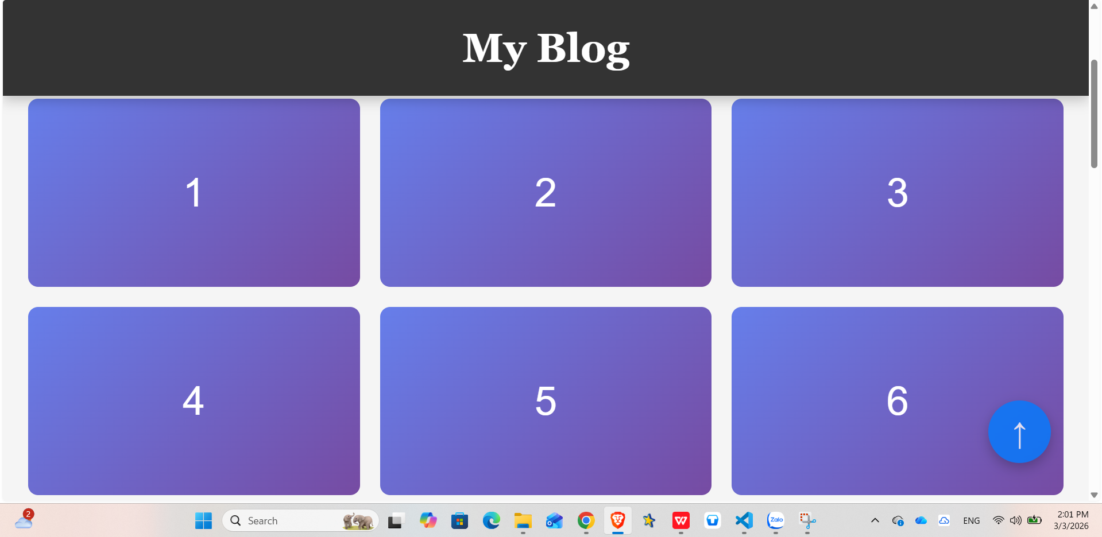
MINI TEST - Tự Kiểm Tra
Phần 1: Selector & Cú pháp
1. Selector nào chọn tất cả thẻ <p> nằm trong <div>?
- . div p
- B. div > p
- C. div + p
2. Pseudo-class :hover dùng để?
- A. Chọn phần tử đầu tiên
- . Chọn phần tử khi rê chuột
- C. Chọn phần tử cuối cùng
Phần 2: Box Model
3. box-sizing: border-box có nghĩa?
- . Width bao gồm content + padding + border
- B. Width chỉ tính content
- C. Width tính cả margin
4. Thứ tự từ trong ra ngoài của Box Model?
- . Content → Padding → Border → Margin
- B. Content → Border → Padding → Margin
- C. Content → Margin → Padding → Border
Phần 3: Flexbox & Grid
5. Flexbox phù hợp với layout?
- . 1 chiều (hàng hoặc cột)
- B. 2 chiều (hàng và cột)
- C. Không phù hợp với layout
6. justify-content: space-between có tác dụng?
- A. Căn giữa các item
- . Chia đều khoảng trống giữa các item
- C. Chia đều khoảng trống cả 2 bên
7. Grid tốt hơn Flexbox khi nào?
- A. Menu ngang đơn giản
- . Layout phức tạp nhiều hàng cột
- C. Không có sự khác biệt
Phần 4: Position & Responsive
8. position: fixed có đặc điểm?
- . Cố định so với viewport
- B. Cố định so với phần tử cha
- C. Không cuộn theo trang
9. Media query @media (max-width: 768px) áp dụng cho?
- A. Màn hình > 768px
- . Màn hình ≤ 768px
- C. Chỉ màn hình = 768px
Đáp án Mini Test
👉 Nhấn vào đây để xem đáp án
Phần 1:
- A - div p (descendant selector)
- B - Chọn phần tử khi rê chuột
Phần 2:
3. A - Width bao gồm content + padding + border
4. A - Content → Padding → Border → Margin
Phần 3:
5. A - 1 chiều (hàng hoặc cột)
6. B - Chia đều khoảng trống giữa các item
7. B - Layout phức tạp nhiều hàng cột
Phần 4:
8. A - Cố định so với viewport
9. B - Màn hình ≤ 768px
📌 TÓM TẮT CHƯƠNG (Self-Reflection)
Những gì tôi đã hiểu:
- CSS là gì, cú pháp cơ bản và 3 cách nhúng CSS vào HTML (Inline, Internal, External)
- Các loại selector cơ bản: universal, type, class, id, descendant, group, pseudo-class
- CSS Box Model (Content, Padding, Border, Margin) và sự khác biệt giữa content-box và border-box
Những gì tôi vẫn chưa rõ:
- Cách dùng Flexbox và Grid kết hợp để tạo layout responsive hoàn chỉnh
- Các thuộc tính nâng cao của CSS như animation, transition, transform
Mục tiêu tiếp theo:
Hoàn thành các bài tập thực hành, xây dựng trang web hoàn chỉnh với Flexbox/Grid và responsive design
Ghi chú của giáo viên:
Ngày hoàn thành: 02/03/2026
Chữ ký sinh viên: Nguyễn Đăng Sơn

